Адамның дұрыс тамақтануының негізгі тезистері.
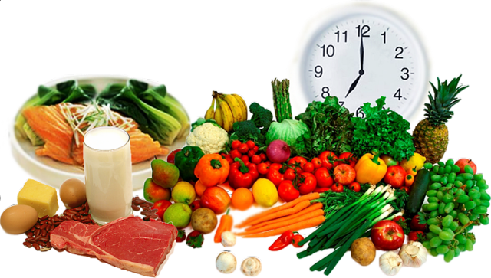
Дұрыс тамақтану-бұл ағзаның өмірі мен денсаулығын қамтамасыз ететін тамақтану жүйесі. Дұрыс тамақтану-теңдестірілген, ағзаның түріне және оның қажеттіліктеріне сәйкес келуі керек және құрамында ақуыздар, майлар, көмірсулар, дәрумендер мен микроэлементтер жеткілікті болуы керек.
Әр адамның денесі жеке, әртүрлі қажеттіліктерге ие және әртүрлі мүмкіндіктерге ие. Сондықтан тамақтану физиологиялық критерийлер мен факторларды ескере отырып жүргізілуі керек.
Дұрыс тамақтанбау салдарынан адам әртүрлі ауруларды дамыта алады:
* ас қорыту жолындағы бұзылулар;
* метаболикалық бұзылулар;
* аллергиялық реакциялар;
* жүрек-қан тамырлары проблемалары;
* тірек-қимыл аппараты мен жүйке жүйесінің нашарлауы және басқа аурулар.
Дұрыс тамақтану кезінде ескеру керек:
* Энергетикалық құндылық, және оны сіздің белсенділігіңізбен және энергия шығындарыңызбен байланыстырыңыз;
* Өнімдердің құрамы. Олар дәрумендермен, минералдармен, пайдалы заттармен толтырылуы керек;
* Ақуыздардың, майлардың және көмірсулардың оңтайлы үйлесімі;
* Тағамдардың әртүрлілігіне назар аударыңыз;
* Тамақтану режимін жасаңыз және ұстаныңыз. Аз мөлшерде күніне 5 рет тамақтану оңтайлы.
Әр түрлі табиғи емес өнімдерді шектеңіз, ең жақсысы жасанды тәттілерді, снектерді, ысталған етті, құрғақ түскі асты, өнеркәсіптік консервілерді алып тастаңыз: Табиғатта табуға болатын нәрсе бар: көкөністер, жемістер, балық, құс еті, ет, дәнді дақылдар, жаңғақтар. Бұл дұрыс тамақтану.
Салауатты өмір салты мен тамақтану іс жүзінде синоним болып табылады. Мұны есте сақтаңыз және сау болыңыз!

Основные тезисы правильного питания человека.

Правильное питание — это система приема пищи, которая обеспечивает жизнедеятельность и здоровье организма. Правильная еда – должна быть сбалансированной, соответствовать типу организма и его потребностям и содержать в достаточном количестве белки, жиры, углеводы, витамины и микроэлементы.
Организм каждого человека индивидуальный, имеет различные потребности и обладает разными возможностями. Следовательно, питание должно осуществляться с учетом физиологических критериев и факторов.
По причине некорректного питания у человека могут развиваться самые разные заболевания:
- расстройства в работе пищеварительного тракта;
- нарушения обмена веществ;
- аллергические реакции;
- проблемы с сердечно-сосудистой системой;
- ухудшение состояния костно-мышечной и нервной системы и другие недуги.
При правильном питании стоит учитывать:
- Энергетическую ценность, и соотносить ее с вашей активностью и затратами энергии;
- Состав продуктов. Они должны быть наполнены витаминами, минералами, полезными веществами;
- Оптимальное сочетание белков, жиров и углеводов;
- Уделить внимание разнообразию блюд;
- Составить и придерживаться режима питания. Оптимальным является 5-ти кратный прием пищи небольшими порциями.
Ограничить, а лучше исключить различные ненатуральные продукты: искусственные сладости, снеки, копчености, сухие обеды, промышленные консервы. Есть только то, что можно встретить в природе: овощи, фрукты, рыбу, птицу, мясо, цельнозерновые крупы, орехи. Это — правильное питание.
Здоровый образ жизни и еда – это практически синонимы. Помните об этом и будьте здоровы!

